课程编号：MTH17004, MTH17006 北京理工大学2010-2011学年第二学期
工科数学分析期末试题（A卷）
班级_______________ 学号_________________ 姓名__________________

(本试卷共6页, 十一个大题，试卷后面空白纸撕下作草稿纸)
题号 | 一 | 二 | 三 | 四 | 五 | 六 | 七 | 八 | 九 | 十 | 十一 | 总分
得分

一. 填空题（每小题2分, 共10分）
1. 已知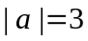，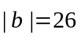，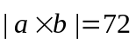，且与的夹角是钝角，则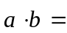______。
2. 设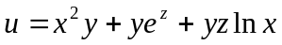，则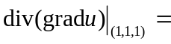______________。
3. 已知向量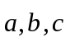不共面，但向量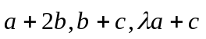共面，则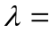 _________。
4. 设是曲线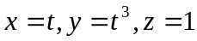上从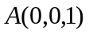到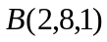的一段，若将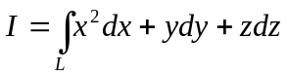化成第一类曲线积分，则有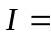 _________________________。
5. 变量替换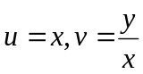可将微分方程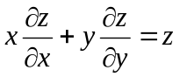化成 ________________________。
二. (9分) 交换积分次序并计算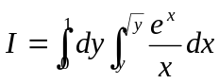。

三. (9分) 求函数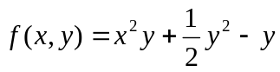的极值和极值点。

四. (9分)设方程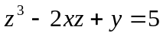确定函数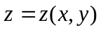，求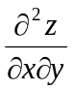。

五. (9分) 在曲面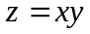上求一点，使曲面在此点处的切平面垂直于直线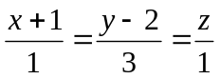，并写出切平面方程。

六. (8分) 证明方程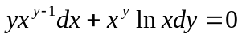是全微分方程，并求出通解。

七. (10分) 求幂级数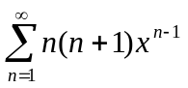的收敛域及和函数。

八. (10分) 设是球面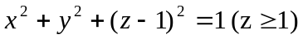与锥面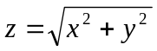所围的立体，其上每点的密度与此点到原点的距离的平方成反比（比例系数为1），求的质量及质心。

九.(9分) 将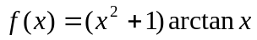展开成的幂级数，并指出收敛域。

十.(9分) 利用高斯公式计算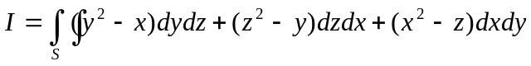，其中是抛物面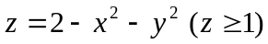的上侧。

十一.(8分) 设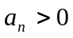，且级数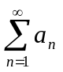收敛，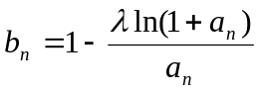（是常数），判断级数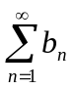的收敛性。

